Анкета животного без владельца от 16.06.2023г.

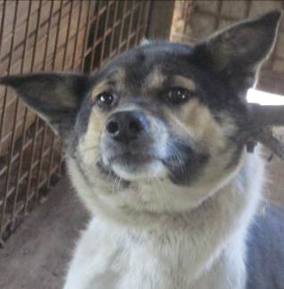 | Дата отлова, место (район, улица, дом) | Советский район, пос. Горьковский
 | Пол животного | Самка – 2364/2023
 | Дата вакцинации | 21.06.2023 г. – Мультикан-6  27.06.2023 г. - Рабикан
 | Дата кастрации/стерилизации | 28.06.2023 г.
 | Дата выпуска, место (район, улица, дом) | 04.07.2023 г. – среда обитания
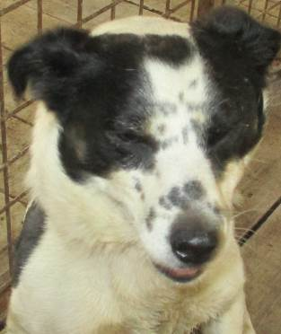 | Дата отлова, место (район, улица, дом) | Советский район, пос. Горьковский
 | Пол животного | Самец – 2363/2023
 | Дата вакцинации | 27.06.2023 г. – Рабикан  30.06.2023 г. – Мультикан-6
 | Дата кастрации/стерилизации | 30.06.2023 г.
 | Дата выпуска, место (район, улица, дом) | 11.07.2023 г. – среда обитания
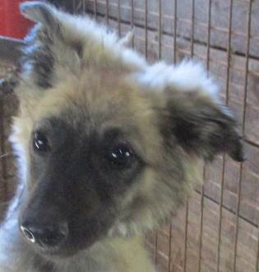 | Дата отлова, место (район, улица, дом) | Советский район, пос. Горьковский
 | Пол животного | Самка – 2371/2023
 | Дата вакцинации | 27.06.2023 г. – Рабикан  30.06.2023 г. – Мультикан-6
 | Дата кастрации/стерилизации | 30.06.2023 г.
 | Дата выпуска, место (район, улица, дом) | 11.07.2023 г. – среда обитания
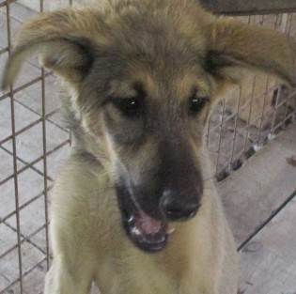 | Дата отлова, место (район, улица, дом) | Советский район, пос. Горьковский
 | Пол животного | Самка – 2369/2023
 | Дата вакцинации | 27.06.2023 г. - Рабикан
 | Дата кастрации/стерилизации | 27.06.2023 г.
 | Дата выпуска, место (район, улица, дом) | 04.07.2023 г. – среда обитания
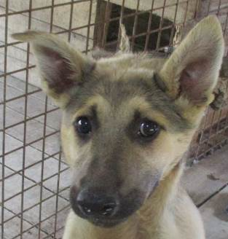 | Дата отлова, место (район, улица, дом) | Советский район, пос. Горьковский
 | Пол животного | Самец – 2368/2023
 | Дата вакцинации | 27.06.2023 г. – Рабикан  30.06.2023 г. – Мультикан-6
 | Дата кастрации/стерилизации | 30.06.2023 г.
 | Дата выпуска, место (район, улица, дом) | 11.07.2023 г. – среда обитания
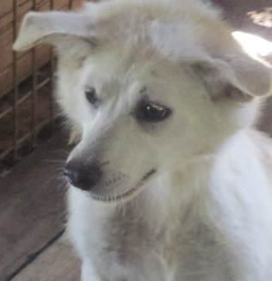 | Дата отлова, место (район, улица, дом) | Советский район, пос. Горьковский
 | Пол животного | Самка – 2365/2023
 | Дата вакцинации | 27.06.2023 г. – Рабикан  30.06.2023 г. – Мультикан-6
 | Дата кастрации/стерилизации | 30.06.2023 г.
 | Дата выпуска, место (район, улица, дом) | 11.07.2023 г. – среда обитания
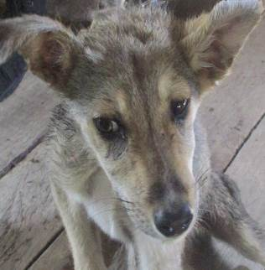 | Дата отлова, место (район, улица, дом) | Советский район, ул. Широкая
 | Пол животного | Самец – 2370/2023
 | Дата вакцинации | 27.06.2023 г. - Рабикан
 | Дата кастрации/стерилизации | -
 | Дата выпуска, место (район, улица, дом) | 04.07.2023 г. – договор
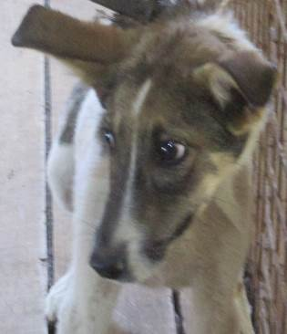 | Дата отлова, место (район, улица, дом) | Советский район, ул. Широкая
 | Пол животного | Самец – 2367/2023
 | Дата вакцинации | 21.06.2023 г. – Мультикан-6  27.06.2023 г. - Рабикан
 | Дата кастрации/стерилизации | 28.06.2023 г.
 | Дата выпуска, место (район, улица, дом) | 04.07.2023 г. – среда обитания
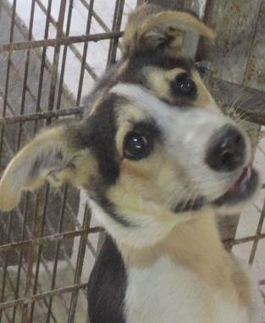 | Дата отлова, место (район, улица, дом) | Советский район, ул. Широкая
 | Пол животного | Самка – 2366/2023
 | Дата вакцинации | 21.06.2023 г. – Мультикан-6  27.06.2023 г. - Рабикан
 | Дата кастрации/стерилизации | 28.06.2023 г.
 | Дата выпуска, место (район, улица, дом) | 04.07.2023 г. – среда обитания
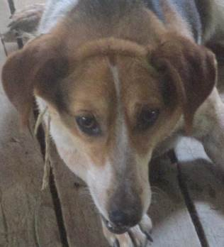 | Дата отлова, место (район, улица, дом) | Советский район, ул. Даманская
 | Пол животного | Самец – 2372/2023
 | Дата вакцинации | 27.06.2023 г. – Рабикан  30.06.2023 г. – Мультикан-6
 | Дата кастрации/стерилизации | 30.06.2023 г.
 | Дата выпуска, место (район, улица, дом) | 11.07.2023 г. – среда обитания
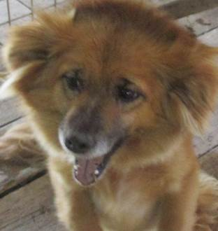 | Дата отлова, место (район, улица, дом) | Советский район, ул. Даманская
 | Пол животного | Самка – 2373/2023
 | Дата вакцинации | 27.06.2023 г. - Рабикан
 | Дата кастрации/стерилизации | 04.07.2023 г.
 | Дата выпуска, место (район, улица, дом)

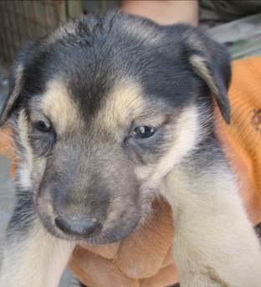 | Дата отлова, место (район, улица, дом) | Советский район, пер. Удмуртский
 | Пол животного | Самка – 2361/2023
 | Дата вакцинации | 27.06.2023 г. - Рабикан
 | Дата кастрации/стерилизации | -
 | Дата выпуска, место (район, улица, дом) | 31.07.2023 г. - падеж
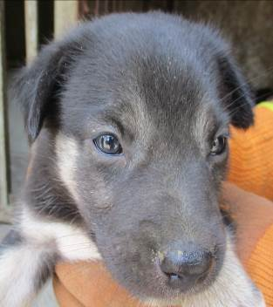 | Дата отлова, место (район, улица, дом) | Советский район, пер. Удмуртский
 | Пол животного | Самец – 2354/2023
 | Дата вакцинации | 27.06.2023 г. - Рабикан
 | Дата кастрации/стерилизации | -
 | Дата выпуска, место (район, улица, дом) | 26.07.2023г. - падеж
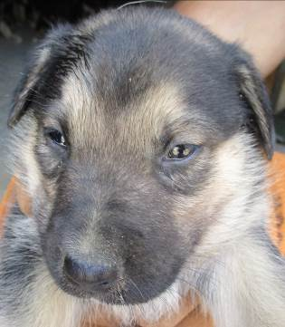 | Дата отлова, место (район, улица, дом) | Советский район, пер. Удмуртский
 | Пол животного | Самец – 2355/2023
 | Дата вакцинации | 27.06.2023 г. - Рабикан
 | Дата кастрации/стерилизации | -
 | Дата выпуска, место (район, улица, дом) | 23.07.2023 г. - падеж
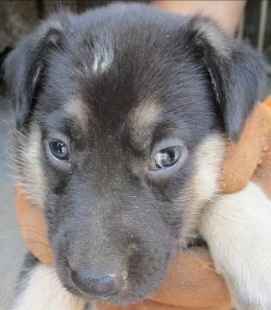 | Дата отлова, место (район, улица, дом) | Советский район, пер. Удмуртский
 | Пол животного | Самец – 2356/2023
 | Дата вакцинации | 27.06.2023 г. - Рабикан
 | Дата кастрации/стерилизации | -
 | Дата выпуска, место (район, улица, дом) | 19.07.2023 г. - падеж
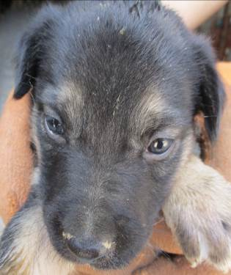 | Дата отлова, место (район, улица, дом) | Советский район, пер. Удмуртский
 | Пол животного | Самец – 2357/2023
 | Дата вакцинации | 27.06.2023 г. - Рабикан
 | Дата кастрации/стерилизации | -
 | Дата выпуска, место (район, улица, дом) | 16.07.2023 г. - падеж
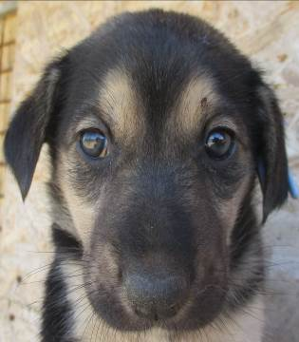 | Дата отлова, место (район, улица, дом) | Советский район, пер. Удмуртский
 | Пол животного | Самец – 2358/2023
 | Дата вакцинации | 27.06.2023 г. - Рабикан
 | Дата кастрации/стерилизации | -
 | Дата выпуска, место (район, улица, дом) | 13.07.2023 г. - падеж
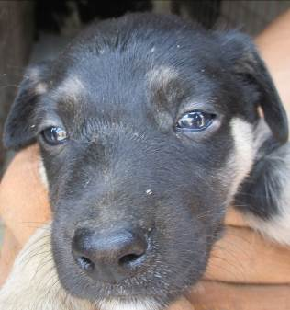 | Дата отлова, место (район, улица, дом) | Советский район, пер. Удмуртский
 | Пол животного | Самец – 2359/2023
 | Дата вакцинации | 27.06.2023 г. - Рабикан
 | Дата кастрации/стерилизации | -
 | Дата выпуска, место (район, улица, дом) | 13.07.2023 г. - падеж
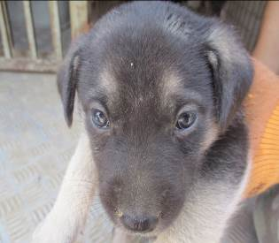 | Дата отлова, место (район, улица, дом) | Советский район, пер. Удмуртский
 | Пол животного | Самец – 2360/2023
 | Дата вакцинации | 27.06.2023 г. - Рабикан
 | Дата кастрации/стерилизации | -
 | Дата выпуска, место (район, улица, дом) | 19.07.2023 г. - падеж
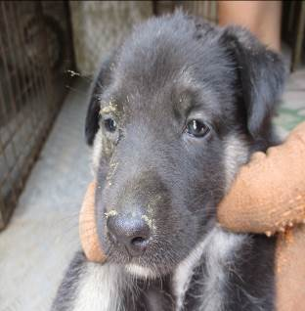 | Дата отлова, место (район, улица, дом) | Советский район, пер. Удмуртский
 | Пол животного | Самец – 2362/2023
 | Дата вакцинации | 27.06.2023 г. - Рабикан
 | Дата кастрации/стерилизации | -
 | Дата выпуска, место (район, улица, дом) | 26.07.2023 г. - падеж

